### Après l’orage… revient le beau temps !

### (La pluie s’est arrêtée)

Paroles de Georges Lacroix, enseignant de la méthode Kodály

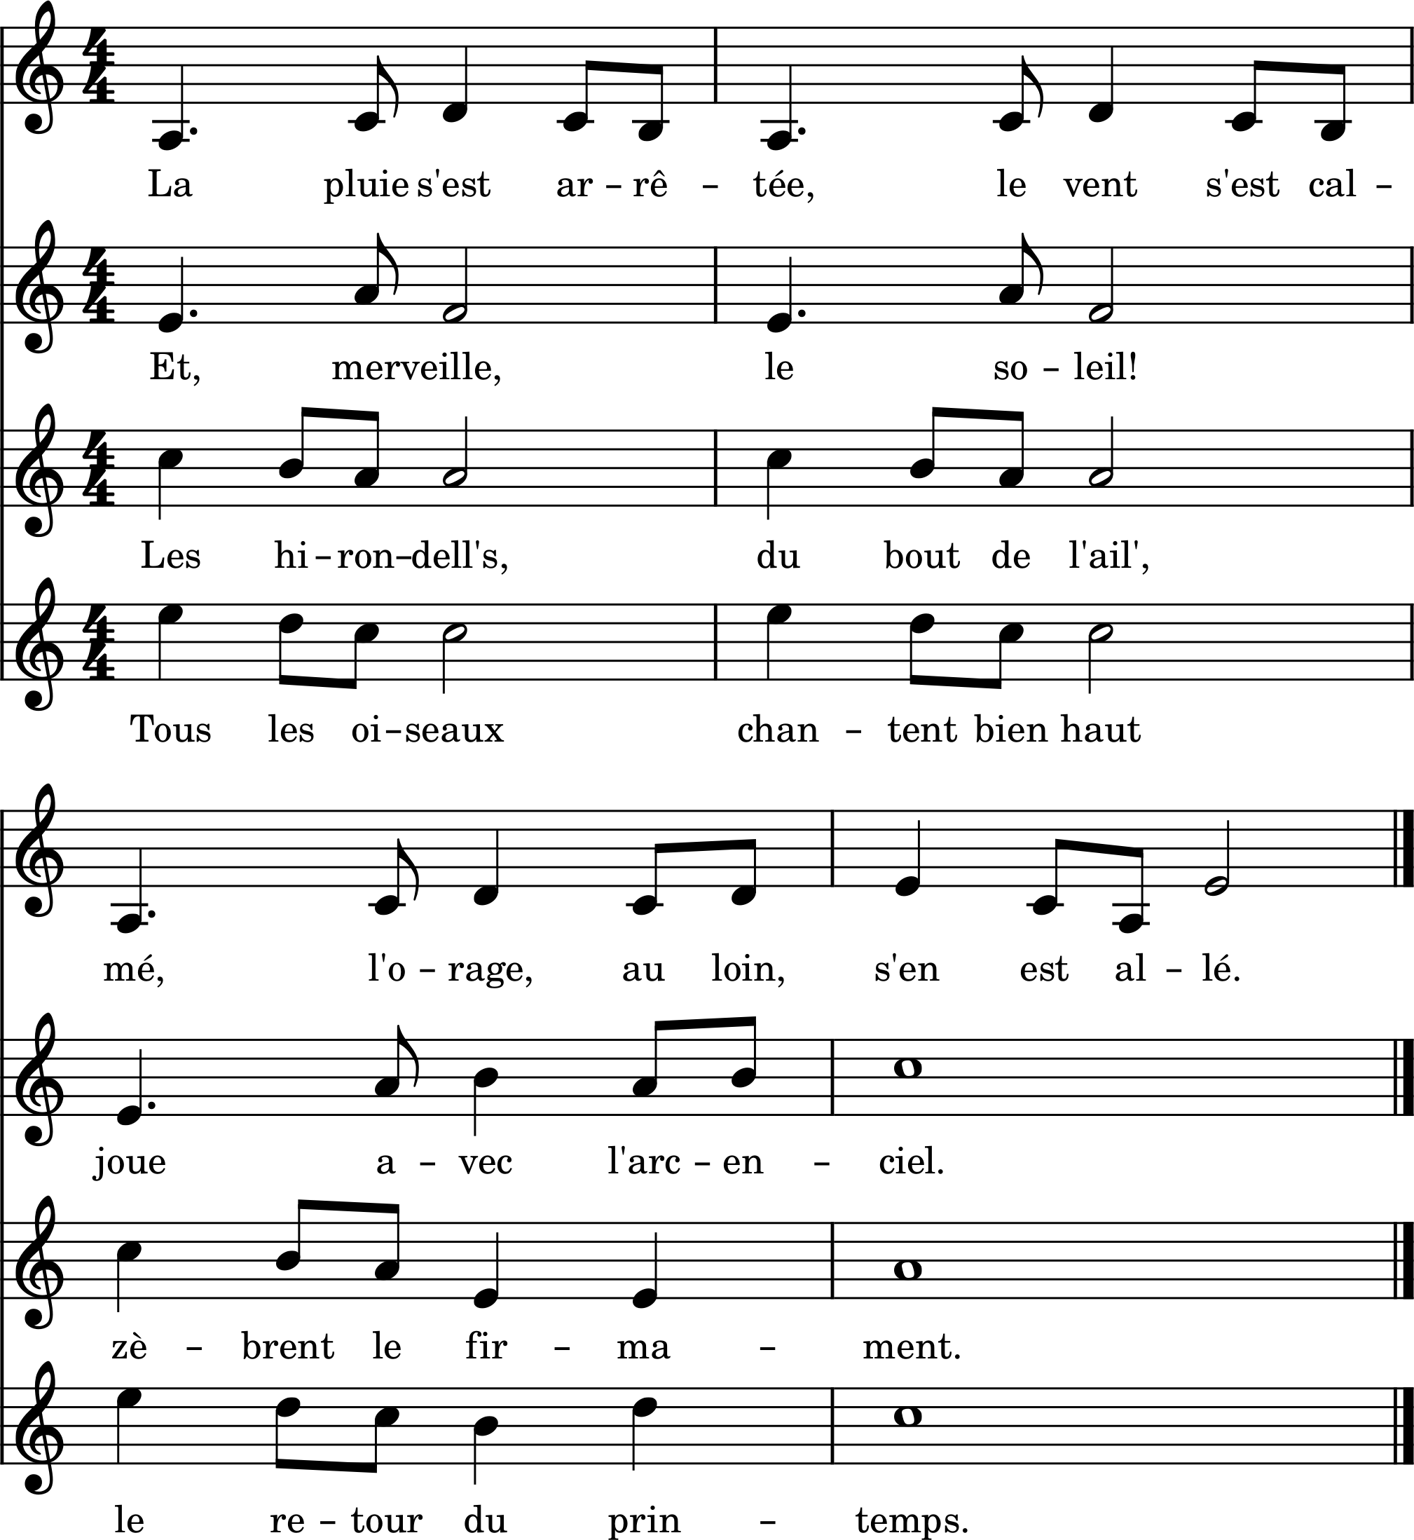

La pluie s’est arrêtée, Le vent s’est calmé,

L’orage, au loin, s’en est allé.

Et, merveille, le soleil ! Joue avec l’arc-en-ciel.

Les hirondell’s, Du bout de l’ail’,

Zèbrent le firmament.

Tous les oiseaux chantent bien haut

le retour du beau temps.